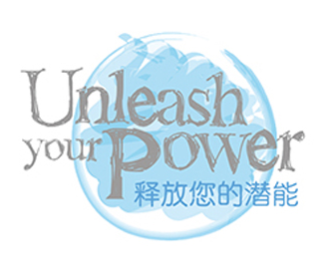
2015金佰利春季招聘

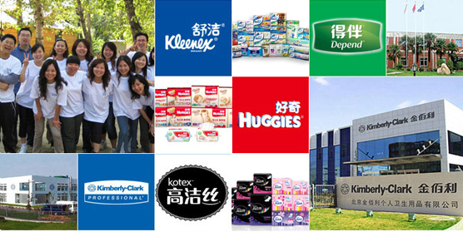

金佰利（中国）有限公司

金佰利公司是全球健康卫生护理领域的领导者。公司成立于1872年，在全球37个国家设有生产设施，42500名雇员。个人健康护理用品、家庭生活用纸和商用消费产品是金佰利公司三大核心业务，年销售额逾212亿美元，产品销往超过175个国家和地区。

现在每天全球约有四分之一的人在使用金佰利公司的产品，并且相信这些产品将为他们的健康与生活带来更多的便利。金佰利公司在中国的业务发展始于1994年。截至目前，金佰利中国已在北京、南京、上海等地拥有4家生产机构，4000多名员工。金佰利公司致力于在中国的长期发展，大力投资旗下的各个品牌，如Kleenex®舒洁®、Huggies®好奇®、Kotex®高洁丝®、Depend®得伴®等，这些品牌已成为中国知名品牌，并赢得了成千上万中国消费者的喜爱。

金佰利（南京）护理用品有限公司/金佰利（南京）个人卫生用品有限公司

金佰利南京工厂是金佰利大家庭中的重要一员。公司主要生产婴儿护理用品和妇女卫生护理用品，供应金佰利中国Huggies®好奇®、Kotex®高洁丝®产品在国内市场的销售、并提供少量产品出口。公司位于南京江宁经济技术开发区，现有员工500余人。

目前，金佰利公司在南京总投资额达1亿3000万美元的南京婴儿护理新工厂，一期已于2013年竣工并投入生产。
一起努力，我们一定会做好！

详情链接：金佰利中国网站 www.kimberly-clark.com.cn

现面向2015年应届毕业生招募以下职位：
- 工艺工程师 Process Engineer
主要职责:
1 保证生产线达成生产效率，降低消费者投诉率；
2 通过工艺能力研究，改进、提升设备的工艺能力，优化工艺过程，保证产品质量 ；
3 负责新品开发的RSR、MSR实施，确保机器能力与产品规范的匹配性；
4 对生产人员提供工艺专业培训，提高其工艺管理能力；
5 优化、提升换型效率，提高生产过程的柔性；
岗位要求:
1. 本科及以上学历，机械，电气、工业工程相关专业；
2. 熟练使用CAD制图；
3. 良好的英文听说读写能力；
4. 良好的沟通和协调能力。

工作地点：江宁经济技术开发区
温馨提醒
- 请递交简历，简历请发送到vicky.li@kcc.com
- 简历投递时间：2015/3/3~ 2015/3/22
- 评估中心时间：2015年3月底
- 联系电话： 人力资源部 Vicky 025-81054027

